**关于开展余伯年&默氏线上培训的通知**

**目的：**为加强店员对医疗器械产品知识及卖点的掌握，提升店员销售能力，现联合厂家开展员工钉钉直播线上学习，具体方案如下：

1. **培训时间**

8月12日 上午10:00--11:30

**二、培训内容**

香港余伯年产品核心功能 、核心卖点及关联销售

**三、培训途径**

钉钉直播课，结合线上课程+考核，促进学员学习和运用，同时视频可回放。

**四、培训方式**

1、语音+PPT课件+图片相结合，讲解和答疑结合，练习和辅导结合；

2、做到图文并茂，通俗易懂。

3、 每次培训结束后有产品知识测试。

**五、互动方式**

1、培训课程结束后，进行5分钟答疑及复习，最后5分钟有奖问答，由培训师在群内发问题，共8道问题，每个问题最先回答正确的伙伴可获得互动礼品一份。

2、培训结束后，进行线上测试，按照考核成绩进行排名（成绩相同则按照提交时间排名），排名第一名的学员奖励**“余伯年大礼包”**一份，第2-10名的学员奖励**“余伯年产品”**一份。（奖品详情附后）

**六、培训要求**

1、**本次课程为医疗器械教练班课程，医疗器械教练班所有学员必修，其余班级学员选修。**

2、为方便所有员工有机会学习，直播课可回放。

1. **全程参与课程学习奖励5分，课后测试80分以上再奖励5分，未参加学习员工扣个人学习积分20分，数据统计截止时间8月14日17:00**。

请所有员工作好工作和休息时间安排，准时参加,请片区主管及店长组织各门店参与学习。

四川太极大药房连锁有限公司综合管理部人事培训科

2020年8月10日

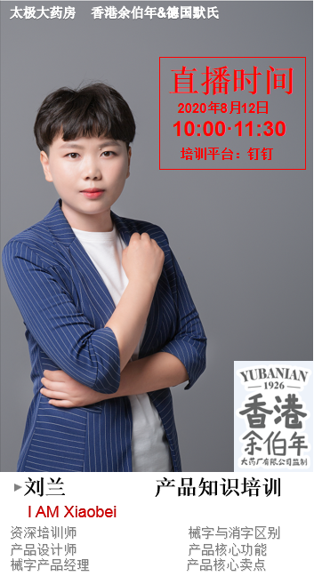

**余伯年大礼包：香茅无蚊喷1瓶+藿香花露1瓶+宝宝金水1瓶+风油清1瓶+芦荟胶1瓶**

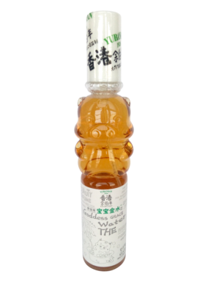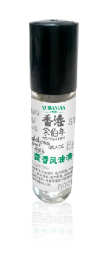

**余伯年产品：风油清1瓶**



**开场前有惊喜红包数个，请大家准时上线！**